Aktionsstand bei der Langen Nacht der Demokratie
Im Rahmen der Veranstaltung „Code für Demokratie – Digitale Ideen für eine starke Demokratie"
Freitag, 02. Oktober 2026

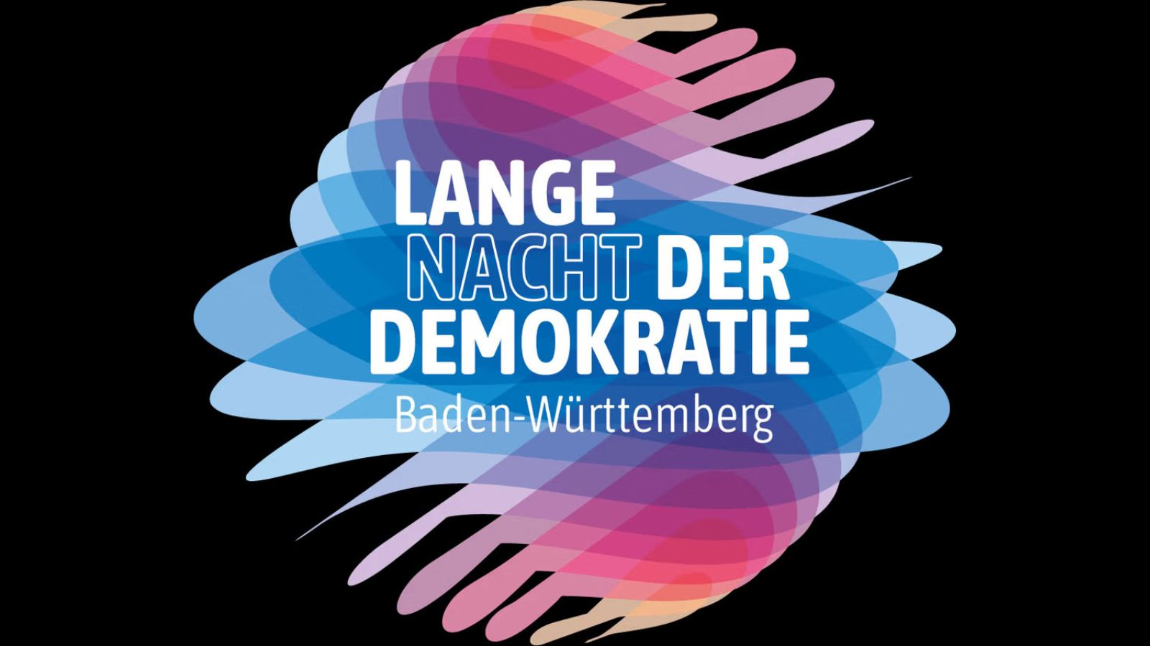
Titelbild_Lange Nacht / Copyright

Präsenz

Aktionsstand der LpB mit Mitmachangeboten, Publikationen und Give-Aways.

Inhalt:
Aktionsstand begleitend zu „Code für Demokratie – Digitale Ideen für eine starke Demokratie" im Rahmen der Langen Nacht zur Demokratie.
Hintergund zur Veranstaltung
„
Code für Demokratie – Digitale Ideen für eine starke Demokratie
"
:
Welchen Einfluss haben Künstliche Intelligenz und digitale Technologien auf unsere Gesellschaft? Wie können wir sie einsetzen, um unsere Demokratie zu stärken?

Im interaktiven Workshop „Code für Demokratie“ entwickeln Jugendliche und junge Erwachsene im Rahmen eines KI-Hackathons gemeinsam digitale Lösungsansätze für aktuelle demokratische Herausforderungen. Mit Unterstützung moderner KI-Werkzeuge entstehen erste Prototypen – beispielsweise KI-Chatbots oder andere digitale Anwendungen, die Menschen bei gesellschaftlichen Fragestellungen unterstützen können.

Im Mittelpunkt stehen nicht Programmierkenntnisse, sondern Kreativität, Teamarbeit und die gemeinsame Entwicklung innovativer Ideen. Die Teilnehmenden lernen, wie KI verantwortungsvoll eingesetzt werden kann und welche Chancen und Grenzen sie besitzt.

Der Hackathon wird veranstaltet und durchgeführt von der Stadt Weingarten, dem Bildungswerk der Baden-Württembergischen Wirtschaft e. V., der Landeszentrale für politische Bildung Baden-Württemberg und der RWU Hochschule Ravensburg-Weingarten. Die Veranstaltung findet im Rahmen der Langen Nacht der Demokratie Baden-Württemberg statt und wird von der Baden-Württemberg Stiftung gefördert.

Der Workshop richtet sich an Jugendliche und junge Erwachsene, die Lust haben, Demokratie mitzugestalten – unabhängig von ihren technischen Vorkenntnissen.“
Veranstaltungsort: Kinder- und Jugendbüro der Stadt Weingarten, Liebfrauenstraße 24, 88250 Weingarten
Der Hackathon wird veranstaltet und durchgeführt von der Stadt Weingarten, dem Bildungswerk der Baden-Württembergischen Wirtschaft e.V., der Landeszentrale für politische Bildung Baden-Württemberg und der RWU Hochschule Ravensburg-Weingarten. Die Veranstaltung findet im Rahmen der Langen Nacht der Demokratie in Baden-Württemberg statt.

Termin:
Freitag, 02. Oktober 2026, 13:00 Uhr - 21:00 Uhr

Leitung:
Anja Meitner, Leiterin der Außenstelle Tübingen
Kontakt:
Verwaltung Tübingen, E-Mail: tuebingen.verwaltung@lpb.bwl.de
Ort:
Kinder- und Jugendbüro der Stadt Weingarten
Gebühren:
Die Veranstaltung ist kostenlos.

Seminar-Nr.: 54/40c-26 (Bei Rückfragen bitte angeben)

Zur Anmeldung:

Keine Anmeldung erforderlich

Kooperationspartner:
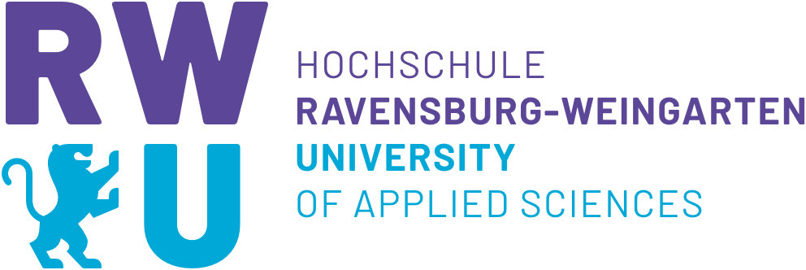
RWU Hochschule Ravensburg-Weingarten

